glec

MANUAL DEL SISTEMA

2018 | V.1.0

Emmanuel Arca | Gian Melluso | Cristian Faranca | Leandro Mantello

ÍNDICE

2 INTRODUCCIÓN 2

2.1 Resumen 2

2.2 Componentes 3

2.3 Metodología 3

2.4 Importancia 3

2.5 Documentación 3

2.6 Diseño del sistema 3

2.7 Antecedentes 4

3 SISTEMA PROPUESTO 4

3.1 Descripción general 4

3.2 Requisitos 5

4 DISEÑO DEL SISTEMA 5

4.1 Denominación de las pantallas 5

4.2 Descripción de las pantallas 6

4.2.1 CUOTAS 6

4.3 Diseño de tablas 6

4.3.1 Reservas 6

4.4 Creación de la base de datos 7

4.5 Roles 14

4.6 Diagrama de entidad relación 14

4.7 Modelo relacional 15

4.8 Casos de uso 15

4.9 Desarrollo del sistema 15

4.10 Pruebas del sistema 16

5 Conclusiones 16

# INTRODUCCIÓN

## **Resumen**

El sistema GLEC proporciona al usuario del Club Los Pibes una herramienta para la gestión y administración de socios, cuotas, alquileres de insumos y reserva de canchas. Actualmente estas acciones se llevan a cabo a través de una hoja de cálculos y una carpeta de pagos.

La propuesta es brindar una solución informática práctica, ágil e intuitiva con capacidad para gestionar distintos usuarios, quienes deben ser dados de alta previamente. En base a su rol el sistema registra inscripciones y movimientos de caja.

## **Componentes**

El desarrollo del proyecto se realizó en distintas etapas, utilizando una metodología de espiral, que se detallan a continuación en el apartado Metodología del presente documento. El mismo dará una introducción general al problema identificado, presentando el análisis, diseño y desarrollo de la solución propuesta, como también su importancia y los beneficios de su utilización y los pasos seguidos para su implementación.

## **Metodología**

La evolución del proyecto se produjo, en general, siguiendo las siguientes etapas:

* Identificación de la necesidad e investigación del problema
* Análisis y diseño de la solución
* Diseño del sistema recomendado
* Desarrollo y documentación del sistema
* Pruebas y mantenimiento del sistema
* Evaluación de campo
* Implementación

Debemos mencionar que la metodología utilizada fue basada en el ciclo de vida en espiral con una fuerte evaluación de campo, donde en cada iteración se presentó el software a un grupo acotado y controlado de usuarios, con el fin de analizar su experiencia, y así definir propuestas de mejora y estabilización.

## **Importancia**

Cabe destacar que este tipo de soluciones brindara una gestión más ágil y organizada a los usuarios que intervengan, y mayor disponibilidad en espacio fisico.

## **Documentación**

* Manual del usuario: Detalla paso a paso cada funcionalidad del sistema, para la instrucción de los usuarios.
* Manual de operaciones y del administrador del sistema: Describe el proceso de puesta en marcha y mantenimiento de la solución.
* Manual del sistema: Dirigido a los programadores o personal técnico que trabajan día a día brindando soporte a los usuarios y se encargan del mantenimiento del sistema.

## **Diseño del sistema**

En base a los estudios realizados, hemos modelado una solución que satisface las necesidades identificadas, mejorando así la experiencia del usuario.

La solución se diseñó como una plataforma web privada , con la intención de poder utilizarlo tanto en un servidor local sin necesidad de internet, como en uno web. Mediante la utilización de un patrón MVC propio brindamos, integridad y robustez a la hora de mejorar o implementar nuevas funcionalidades.

## **Antecedentes**

Con la implementación del sistema GLEC en el Club Los Pibes, se obtendrían los siguientes beneficios:

* Rapidez: Facilita la búsqueda y comprensión de información compartida entre los usuarios.
* Transparencia: Mejora la comprensión la información registrada.
* Rápida localización y fácil almacenamiento documental, empleando herramientas informáticas para la búsqueda, almacenamiento y recuperación.
* Seguro: Es más seguro con respecto al uso de papel, puesto que, se evitan traspapeleos o perdidas de documentación.
* Copias fieles e ilimitadas de toda la documentación.

Aprovechando tecnologías innovadoras, utilizar un sistema informatizado en la administración es una opción real y eficaz, que proporciona celeridad a los procesos administrativos, los simplifica, permite un mayor control y posibilita evaluar su funcionamiento objetivamente.

# SISTEMA PROPUESTO

## **Descripción general**

Una de las características principales del sistema GLEC es su diversidad de integración offline u online.

## **Requisitos**

* Crear y administrar de cuenta de usuarios
* Cobrar cuotas de socios
* Crear y administrar reservas de cancha.
* Ingreso y administración de actividades
* Crear y administrar canchas.
* Alquiler de insumos deportivos.

# DISEÑO DEL SISTEMA

## **Denominación de las pantallas**

A continuación, se establece un número de identificación para cada pantalla del sistema.

GL-999 – Login  
GL-100 – Caja  
GL-110 – Aporte a caja  
GL-120 – Retiro de caja   
GL-130 – Gastos varios  
GL-140 – Cierre de caja  
GL-150 – Cuotas  
GL-160 – Alquiler de insumos  
GL-170 – Reservas  
GL-200 – Manejo integral de empleados  
GL-201 – Crear empleado  
GL-202 – Editar empleado  
GL-300 – Manejo integral de socios  
GL-301 – Crear socio  
GL-302 – Editar socio  
GL-400 – Actividades  
GL-401 – Nueva actividad  
GL-402 – Editar actividad  
GL-403 – Horarios de actividad  
GL-500 – Canchas  
GL-501 – Nueva cancha  
GL-502 – Editar cancha  
GL-600 – Insumos  
GL-601 – Nuevo insumo  
GL-602 – Editar insumo  
GL-700 – Inscripciones  
GL-701 – Nueva inscripción  
GL-702 – Editar inscripción  
GL-000 – Configuraciones  
GL-001 – Ayuda

## **Descripción de las pantallas**

### **CUOTAS**

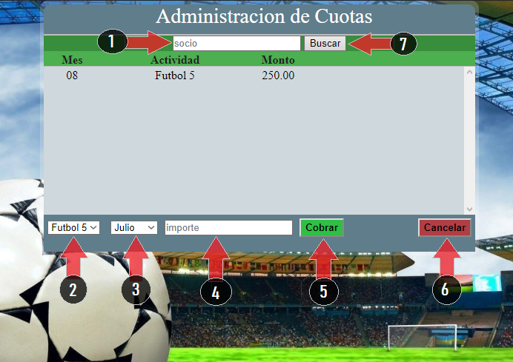

|  |  |  |  |  |
| --- | --- | --- | --- | --- |
| Referencia | Nombre | Tipo | Rol | Ejecuta |
| 1 | Socio | Campo de texto | Usuario admin | Sin acción |
| 2 | Actividad | Combo | Usuario admin | Sin acción |
| 3 | Mes | Combo | Usuario admin | Sin acción |
| 4 | Importe | Campo de texto | Usuario admin | Sin acción |
| 5 | Cobrar | Botón | Usuario admin | GL-100 |
| 6 | Cancelar | Botón | Usuario admin | GL-100 |
| 7 | Buscar | Botón | Usuario admin | GL-300 |

….. Incorporar todas las pantallas del sistema……

## **Diseño de tablas**

### Reservas

|  |  |  |  |
| --- | --- | --- | --- |
| Columna | Tipo dato | Es nulo | Restricciones |
| Idreserva | Int | No | PK |
| Idcancha | Int | No | FK_Cancha.idcancha |
| Idcategoria | Int | No | FK_Categoria.idcategoria |
| Idcobro | Int | No | FK_Cobro.idcobro |
| Nombre | varchar(45) | No |  |
| Adelanto | float | Si |  |

…. Incorporar el resto de las tablas …..

## Roles

|  |  |
| --- | --- |
| Rol | Descripcion |
| Usuario socio | Privilegio que se debe otorgar a las personas que se inscriben a las actividades. (clientes) |
| Usuario admin | Privilegio que se debe otorgar a los Usuarios del sistema (Empleados) |

## Diagrama de entidad relación

(poner aca el diagrama)

## Modelo relacional

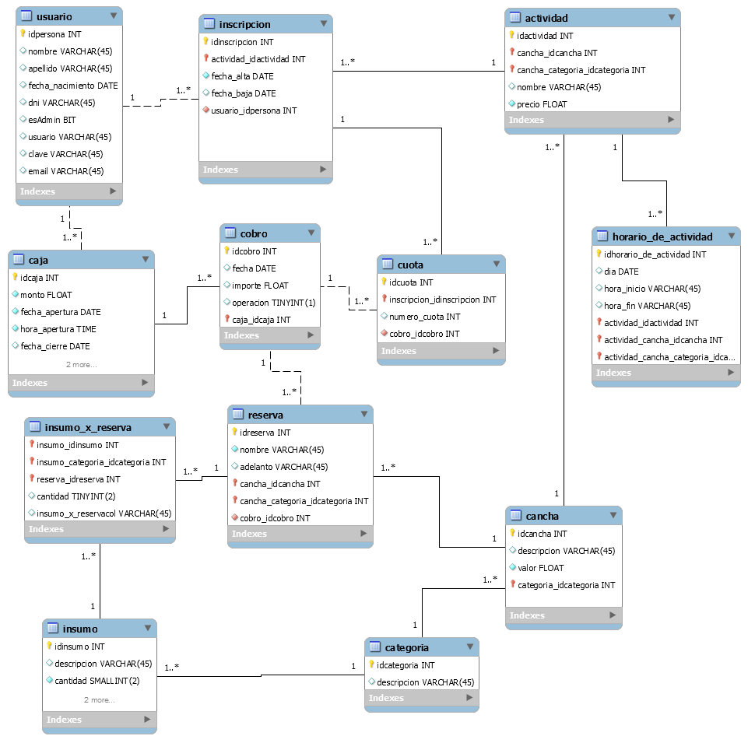

## Casos de uso

(Poner aca casos de uso)

## Desarrollo del sistema

La solución fue desarrollada como una herramienta web de acceso desde una red local con o sin conexión a internet. Las tecnologías utilizadas fueron PHP y JavaScript como lenguaje de programación y mysql para la gestión de la base de datos, utilizando Apache como servidor web.

## Pruebas del sistema

Las pruebas se dividieron en 3 etapas:

* **Pruebas unitarias:** Métodos automatizados en el código para la comprobación y validación inmediata tanto de datos cómo de cálculos y otras funciones de cada módulo.
* **Pruebas de integración del sistema:** Sobre las versiones “candidatas”, en un entorno independiente de pruebas con similar contexto al productivo. Pruebas de tipo funcionales con el objetivo de validar el correcto funcionamiento de todos sus módulos integrados, la usabilidad del mismo, y la aparición de mejoras para una próxima versión.
* **Evaluación de campo:** Pruebas de concepto controladas, con un número reducido de usuarios reales y finales, con el objetivo de validar la satisfacción de necesidades, y detección de mejoras de usabilidad.

# Conclusiones

…. Pensar conclusiones……